3. Порядок установки

3.1. Соедините сварные детали каркаса стяжкой в верхней точке, согласно отверстиям.
3.2. Затем соедините изогнутой стяжкой каркас под элементами деталей столешницы.
3.3. Закрепите нижние стяжки по основанию. Окончательную затяжку гаек производить после полной сборки.
3.4. Прикрутите болтами столешницу и скамейки, согласно просверленным отверстиям. Предварительно доски необходимо покрыть лаком.
3.5. Забейте грунтозацепы по краям беседки под скамейками и закрепите их кровельными саморезами к каркасу, если беседка устанавливается на грунт. При установке на другие поверхности предусмотрите надежное крепление к основанию.
3.6. Закрепите сотовый поликарбонат с помощью саморезов на собранном каркасе беседки. Панели из сотового поликарбоната устанавливаются таким образом, чтобы поверхность с защитой от ультрафиолетового излучения всегда находилась с наружной стороны. Обозначение находится на упаковочной пленке.
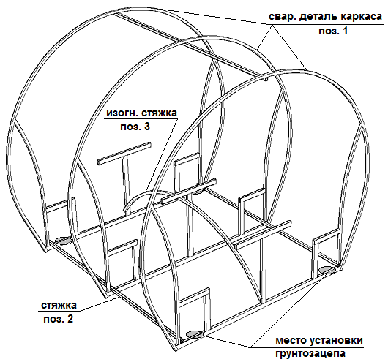

Внимание!
Участок, на котором устанавливается каркас, должен быть ровным, без существенных перепадов уровня земли.

В связи с постоянным усовершенствованием продукции, изготовитель оставляет за собой право на внесение изменений в конструкцию без предварительного уведомления потребителя.

Продукция не подлежит обязательной сертификации

Беседка «Пион»

из профильной оцинкованной трубы
с сухой обрезной доской

ПАСПОРТ ИЗДЕЛИЯ

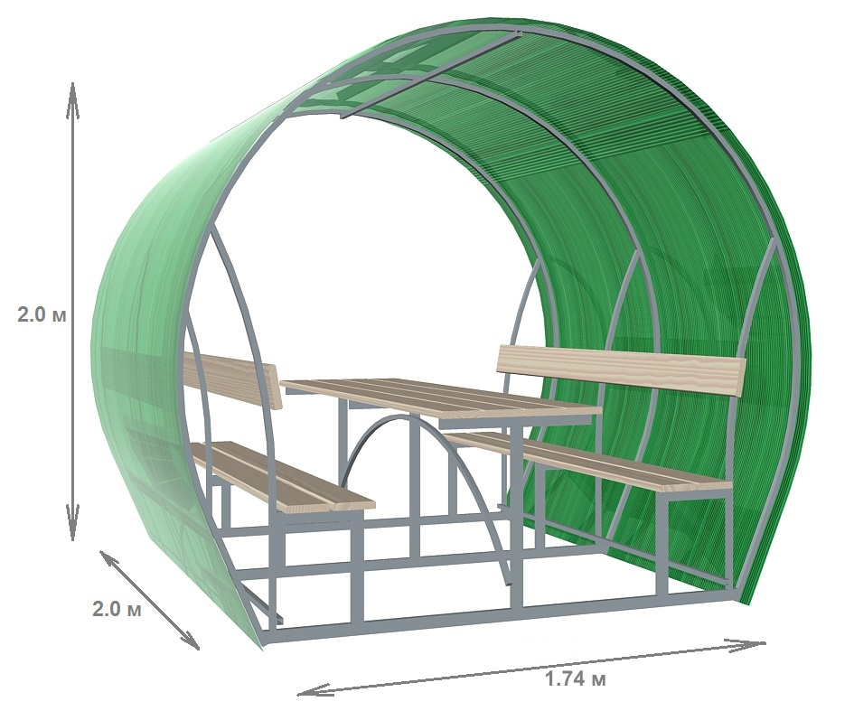

длина – 2.00 м
ширина (по основанию) – 1.74 м
ширина (по верху) – 2.30 м
высота – 2.00 м

Уважаемый покупатель!

Благодарим Вас за покупку беседки «Пион», которая прослужит не один год, при условии её правильной эксплуатации.

ТРЕБОВАНИЯ ПО УСЛОВИЯМ ЭКСПЛУАТАЦИИ

- Перед установкой внимательно ознакомьтесь с инструкцией. Неправильная сборка беседки может привести к повреждению каркаса.
- В зимнее время беседку необходимо разобрать и хранить в помещении.
- При установке беседки необходимо жесткое крепление к поверхности почвы.
- Не подвергайте каркас механическим воздействиям.
- Не изменяйте самостоятельно конструкцию изделия.
- Чтобы не допустить уменьшения светопроницаемости сотового поликарбоната, его поверхность рекомендуется очищать хлопковой тканью с помощью воды и моющих средств, не содержащих аммиака и растворителей. Не допускается использования химических средств, содержащих абразивные частицы.

Гарантийные обязательства
- Гарантийный срок эксплуатации – 1 год с даты продажи. Гарантия распространяется на любые производственные дефекты и дефекты материала. Гарантия не распространяется на повреждения, вызванные коррозией элементов конструкции изделия.
- Гарантийные обязательства прекращаются:
  - при несоответствии монтажа с инструкцией по сборке;
  - при нарушении требований по эксплуатации;
  - при использовании не по назначению;
  - при наступлении обстоятельств непреодолимой силы (стихийные бедствия);
  - при отсутствии паспорта на изделие и документа, подтверждающего оплату.
- Гарантии не распространяются на сотовый поликарбонат.
Предприятие-изготовитель несет ответственность:
- за полноту комплектации;
- за собираемость.

Дата продажи:___________________ Продавец:_______________________

Инструкция по установке

1. Описание изделия
Беседка «Пион» предназначена для отдыха на приусадебном участке. Каркас беседки изготовлен из профильной оцинкованной трубы сечением 40х20 мм и 20×20 мм и предназначен для покрытия сотовым поликарбонатом. Собирается с помощью болтов и гаек (М6). Для сборки необходим гаечный ключ №10.

2. Комплектация изделия

* данный комплект саморезов рассчитан для крепления сотового поликарбоната толщиной не более 8 мм
** при покупке одного каркаса, сотовый поликарбонат в комплект не входит

